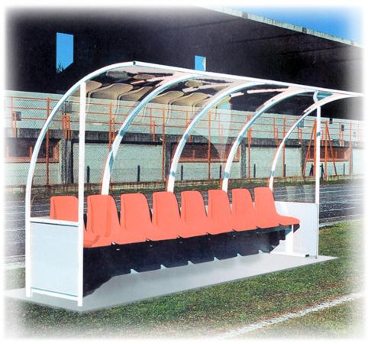
Descrizione:
Panca allenatori e riserve semitrasparente, struttura in
acciaio zincato a caldo con appoggiapiedi. Tetto curvo
in policarbonato alveolare da 6 mm infrangibile e
antiurto traslucido. Protezione contro i raggi uv su 2
lati e resistente agli agenti atmosferici. Sedute
monoscocca in materiale plastico rosse.
Versioni a 2\4\6\8\10\12\14 e 16 posti
Dimensioni(versione a 6 posti): 300x125x204 (h) cm
(ogni 2 posti va considerato 1 mt di lunghezza
aggiuntivo
Categoria : Arredo Sportivo
Codice: SA21003

